TESTO TRATTO DA:
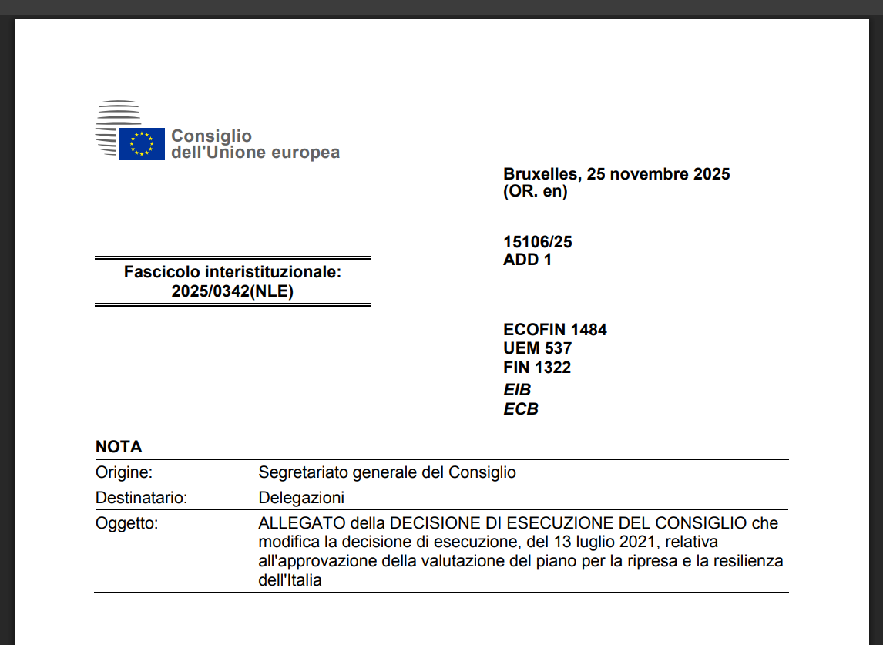

PAGINA 281
Riforma 1.3 - Rafforzare l'efficienza dell'infrastruttura ferroviaria in Italia La riforma mira a promuovere un aumento della concorrenza nei mercati del trasporto ferroviario regionale e interurbano, a migliorare la pianificazione infrastrutturale delle linee e delle reti ferroviarie e a introdurre una misurazione delle prestazioni della gestione delle infrastrutture e degli investimenti nel settore ferroviario. La riforma consiste nell'adozione della legislazione primaria e secondaria e degli atti giuridici sulla società di noleggio di materiale rotabile (RoSCo).

PAGINE 292-303
M3C1-26 (target)
Riforma 1.3 - Rafforzare l'efficienza dell'infrastruttura ferroviaria in Italia
Traguardo: Entrata in vigore della legislazione e degli altri atti giuridici
Data per il conseguimento: T2/2026

Entrata in vigore della legislazione e, ove necessario, degli altri atti giuridici, come specificato di seguito.
Parte 1 - Efficienza e rendimento degli investimenti pubblici: la normativa prevede l'adozione di un documento strategico pluriennale da parte del Ministero delle Infrastrutture e dei Trasporti che orienti la pianificazione infrastrutturale pluriennale dell'Italia per almeno 10 anni. Il documento promuoverà il trasporto multimodale e terrà pienamente conto delle esigenze industriali del settore delle imprese nella pianificazione infrastrutturale (ad esempio dando priorità a investimenti che colleghino le principali aree industriali e i poli logistici alla rete di trasporto). La riforma prevede la revisione dei documenti di pianificazione infrastrutturale. Più specificamente, la normativa:
- garantirà che il Contratto di Programma, la strategia di sviluppo dell'infrastruttura ferroviaria e il piano aziendale del gestore dell'infrastruttura siano elaborati in linea con gli obiettivi del documento strategico pluriennale del Ministero delle Infrastrutture e dei Trasporti e siano conformi alla direttiva 2012/34/UE.
- Introdurrà nell'ambito del processo di approvazione del Contratto di Programma un parere (in conformità del diritto nazionale) dell'Autorità di regolazione dei trasporti (ART) sul Documento strategico della mobilità ferroviaria di passeggeri e merci (quale definito dalla legge 233/2021 all'articolo 5, comma 1, lettera a)). Il parere valuterà inoltre la coerenza tra gli investimenti pianificati e le esigenze del mercato individuate attraverso i meccanismi di coordinamento di cui all'articolo 7 sexies della direttiva 2012/34/UE.
- Introdurrà per il nuovo Contratto di Programma un sistema di traguardi e obiettivi con le relative scadenze, nonché indicatori di prestazione e criteri di qualità, per attuare il Contratto di Programma e misurarne gli effettivi risultati. Gli indicatori e i criteri di qualità saranno stabiliti conformemente all'allegato V della direttiva 2012/34/UE. Il sistema per la determinazione dei bonus spettanti ai dirigenti della Rete Ferroviaria Italiana (RFI) dovrà essere conforme all'articolo 7, paragrafo 4, della direttiva 2012/34/UE e dovrà tenere conto dei traguardi e obiettivi conseguiti e dei risultati ottenuti rispetto agli indicatori di prestazione stabiliti nel Contratto di Programma.
- Conferirà all'organismo di regolamentazione (ART) il potere di individuare, in accordo con il MIT, gli indicatori di prestazione da allegare al Contratto di Programma.
- Conferirà all'organismo di regolamentazione (ART) il potere di monitorare il conseguimento dei traguardi e degli obiettivi e il raggiungimento degli indicatori di prestazione contenuti nel Contratto di Programma.
- Imporrà al Ministero delle Infrastrutture e dei Trasporti di svolgere un'approfondita analisi costi-benefici dei grandi investimenti (investimenti superiori a 50 milioni di EUR) inclusi nel Contratto di Programma. I costi unitari utilizzati nell'analisi saranno confrontati con parametri di riferimento internazionali per diverse categorie di investimenti infrastrutturali nel settore ferroviario e dovranno essere in linea con le linee guida dell'UE e nazionali in materia di analisi costi-benefici. I risultati dell'analisi saranno aperti alla consultazione delle parti interessate prima dell'adozione degli accordi contrattuali e saranno pubblicati una volta adottati.
- Prevederà l'adozione del Contratto di Programma (compresa l'analisi costi-benefici, i traguardi e obiettivi e gli indicatori di prestazione).
Parte 2 - Concorrenza: per sostenere le ambizioni della riforma, la normativa rafforzerà i poteri dell'organismo di regolamentazione (ART) in relazione ai contratti di servizio pubblico nel settore ferroviario. Tali poteri devono essere almeno equivalenti a quelli definiti all'articolo 56, paragrafo 9, della direttiva 2012/34/UE. L'ART sarà abilitata a monitorare e a formulare pareri sulla definizione del campo di applicazione e sull'aggiudicazione (per le aggiudicazioni dirette e in house e le aggiudicazioni a operatori interni) dei contratti di servizio pubblico nel settore ferroviario, anche per quanto riguarda l'individuazione della dimensione ottimale di lotti efficienti tra i confini regionali e al loro interno. La normativa estenderà l'applicazione dell'articolo 9 della legge 118/2022 (legge sulla concorrenza), compresa la conformità agli atti normativi ART, e dell'articolo 27, comma 2, lettera c), del decretolegge n. 50 del 24 aprile 2017 a tutte le aggiudicazioni dirette e in house e alle aggiudicazioni a operatori interni ai sensi del regolamento (CE) n. 1370/2007. Per i servizi interurbani, in caso di aggiudicazione diretta o in house e di aggiudicazione a operatori interni ai sensi del regolamento (CE) n. 1370/2007, la normativa estenderà i principi di cui agli articoli 17, 30 e 31 del decreto legislativo n. 201/2022. Qualsiasi decisione di prorogare contratti relativi a obblighi di servizio pubblico (OSP), debitamente motivata in conformità del regolamento (CE) n. 1370/2007, sarà soggetta ai principi degli obblighi di trasparenza per le aggiudicazioni in house di cui all'articolo 31 del decreto legislativo n. 201/2022. La legislazione prevederà l'avvio della gara d'appalto per il contratto o i contratti di servizio pubblico interurbano. La gara comprenderà una ridefinizione dell'ambito di applicazione in linea con la metodologia stabilita dall'organismo di regolamentazione del settore ferroviario a seguito di un test di mercato, come spiegato nella sezione 2.2.3 degli orientamenti interpretativi della Commissione sul regolamento (CE) n. 1370/20073. Il contratto sarà suddiviso in lotti idonei e contendibili secondo i criteri pertinenti indicati dall'organismo di regolamentazione (ART). Per i servizi regionali e interurbani, la normativa dovrà garantire che il materiale rotabile di proprietà statale/regionale sia messo a disposizione degli operatori entranti nei contratti di OSP selezionati mediante gare d'appalto, ogniqualvolta tale materiale rotabile e i servizi di manutenzione non siano forniti dagli operatori entranti. La normativa garantirà che tutte le informazioni relative allo stato di manutenzione del materiale rotabile siano disponibili senza asimmetrie informative ai potenziali offerenti, a condizioni trasparenti e non discriminatorie. La normativa incoraggerà lo stralcio e la messa a gara dei sublotti dai contratti esistenti (nella misura del possibile sulla base delle disposizioni esistenti nei contratti in corso).
Inoltre, la riforma consisterà anche in un'azione di sviluppo delle capacità che rafforzerà la capacità amministrativa delle autorità nazionali e regionali. L'azione di sviluppo delle capacità istituirà un'unità amministrativa ad hoc all'interno del MIT per sostenere la valutazione e l'analisi delle concessioni ed effettuare l'analisi costi-benefici dei principali investimenti infrastrutturali. Tale unità amministrativa sarà dotata di personale altamente professionale e sarà coadiuvata da esperti esterni indipendenti. Inoltre, le attività di sviluppo delle capacità comprenderanno una serie di corsi in collaborazione con la SNA e con gli enti accreditati al fine di aumentare il livello di formazione specialistica e settoriale del personale delle stazioni appaltanti, avvalendosi anche degli strumenti formativi introdotti nell'ambito della riforma della pubblica amministrazione del PNRR (ad esempio il portale syllabus.gov.it).
Il conseguimento del traguardo richiede inoltre:
- l'avvio dell'attività di sviluppo delle capacità per le autorità nazionali e regionali, come richiesto dalla descrizione della misura;
- la pubblicazione delle gare d'appalto interurbane nella banca dati della Commissione sugli appalti (TED).
Parte 3 - RoSCo (società di noleggio di materiale rotabile):
La legislazione istituisce un nuovo soggetto permanente interamente di proprietà dello Stato (RoSCo) sotto forma di società per azioni. La legislazione definisce chiaramente la missione, il mandato e i poteri di tale società, la quale provvede affinché il materiale rotabile e i servizi di manutenzione siano resi disponibili agli operatori entranti in regime di OSP in volume sufficiente e a condizioni eque e non discriminatorie, al fine di aumentare la concorrenza nelle procedure di gara e la contendibilità dei contratti di servizio.
La legislazione stabilisce che il capitale iniziale di tale società sia pari a 1 000 000 di EUR. La legislazione autorizza tale società a costituire un fondo speciale ("Patrimonio Destinato") per l'acquisto di nuovo materiale rotabile per il servizio regionale e interurbano per un valore di mercato iniziale pari ad almeno 1 168 000 000 di EUR. Il Patrimonio Destinato deve essere a tutti gli effetti autonomo e separato dal patrimonio della società e da altri attivi distinti costituiti dalla stessa. Nei confronti del Patrimonio Destinato non può essere intentata alcuna azione da parte dei creditori della società o nel loro interesse né può essere intentata alcuna azione di rivalsa sul patrimonio della società da parte dei creditori del Patrimonio Destinato o nel loro interesse. La legislazione autorizza la società a trasferire al Patrimonio Destinato tutti i treni di proprietà dello Stato che devono essere acquisiti dalla società, compresi tutti i treni interurbani acquistati nell'ambito degli obiettivi M2C2-35 bis e M7-31.
La legislazione stabilisce che, all'atto della costituzione, la società non assume debiti o passività preesistenti di altre imprese statali. Una disposizione della legislazione stabilisce che la pubblicazione della legislazione stessa tiene luogo dei normali requisiti giuridici per la costituzione della società e che, a decorrere dalla data di tale pubblicazione, la società risponde per le sue obbligazioni con il proprio patrimonio.

M3C1-27 (target)
Riforma 1.3 - Rafforzare l'efficienza dell'infrastruttura ferroviaria in Italia
Piano finanziario e aziendale per la società RoSCo, statuto e trasferimento di risorse e attivi.
Fornitura del piano finanziario e aziendale, pubblicazione dello statuto, certificati di trasferimento di risorse e attivi.
Data per il conseguimento: T2 2026

1) Pubblicazione e approvazione da parte del Ministero delle Infrastrutture e dei Trasporti dell'atto costitutivo e dello statuto della società RoSCo, che specificano quanto segue:
i. l'esatto perimetro dell'attività della società, compreso il fatto che essa deve operare esclusivamente per conto dell'amministrazione centrale e degli enti locali (ossia le autorità di trasporto pubblico) per i contratti di servizio pubblico nel mercato del trasporto ferroviario (servizio regionale e servizio interurbano);
ii. l'obbligo della società di fornire materiale rotabile solo all'amministrazione centrale e agli enti locali (ossia le autorità di trasporto pubblico) che aprono alla concorrenza i contratti di servizio pubblico;
iii. il requisito che il materiale rotabile ammissibile che la società deve acquistare sia a zero emissioni secondo il campo di intervento 72 bis di cui all'allegato VI del regolamento RRF e sia compatibile con le norme ERTMS;
iv. il requisito che almeno il 90 % degli introiti della società sia generato da materiale rotabile compatibile con il campo di intervento 72 bis di cui all'allegato VI del regolamento RRF;
v. il requisito che i membri del consiglio di amministrazione e degli organi statutari della società:
a. siano selezionati tra persone che soddisfano i requisiti di integrità, professionalità e indipendenza stabiliti dalle disposizioni applicabili alle società quotate;
b. dispongano dell'autorità, delle competenze e dell'obiettività necessarie per svolgere le loro funzioni di orientamento strategico, controllo della gestione dei rischi e monitoraggio della gestione;
c. agiscano con integrità e la promuovano;
d. rispondano delle loro azioni.
Lo statuto impone inoltre ai membri del consiglio di amministrazione della società restrizioni della libertà di sollecitare o accettare impieghi presso gli operatori del mercato e stabilisce norme chiare in materia di prevenzione dei conflitti di interessi.
2) Approvazione da parte del Ministero delle Infrastrutture e dei Trasporti, di concerto con il Ministero dell'Economia e delle Finanze, di un piano aziendale per il periodo 2026-2029, definito da una commissione tecnica ad hoc, contenente una descrizione approfondita di quanto segue: i. le linee di sviluppo strategico e operativo della società, tenendo conto della sua missione statutaria e delle sue finalità; ii. le caratteristiche delle attività da svolgere; iii. almeno con riferimento a ciascuno dei primi tre esercizi finanziari, i profili di adeguatezza patrimoniale, gli investimenti previsti e la relativa copertura finanziaria, in particolare al di là delle risorse iniziali fornite dal dispositivo per la ripresa e la resilienza; iv. il governo societario e la struttura organizzativa. 3) Trasferimento di risorse e attivi: Fornitura di un certificato di trasferimento (ossia la ricevuta del contributo) per un importo pari ad almeno 1 200 000 000 di EUR su un conto bancario intestato alla società RoSCo. Per le risorse fornite dal dispositivo per la ripresa e la resilienza: i) la società RoSCo è tenuta a fornire una giustificazione del campo di intervento selezionato per ciascun progetto finanziato, unitamente a una descrizione di quest'ultimo, ai fini del calcolo del contributo per il clima; ii) la società RoSCo è tenuta a presentare allo Stato membro una relazione semestrale sull'attuazione di ciascun progetto/attività. Un contratto di compravendita a costo zero deve essere firmato dalla società RoSCo e dal ministero competente per il trasferimento della proprietà almeno di tutti i treni interurbani acquistati nell'ambito degli obiettivi M2C2-35 bis e M7-31.

